Jueves
07
de octubre

1º de Secundaria
Lengua Materna

Fíjate en el modo

Aprendizaje esperado: Escribir un reglamento escolar.

Énfasis: Revisar modos verbales en los reglamentos.

¿Qué vamos a aprender?

Aprenderás los modos verbales, un concepto muy importante para toda la creación del lenguaje, pero particularmente para la creación de los reglamentos.

¿Qué hacemos?

En un reglamento se escribimos cómo se entiende el mundo y cómo se quiere que sea, y esto, se hace con el fin de mejorar como sociedad. Pero ¿por dónde se debe empezar para construir los reglamentos?

La mayoría de las acciones y conductas están reguladas, es decir, que tienen que seguir ciertas reglas. Estas reglas van cambiando y por eso los reglamentos se tienen que ir actualizando y reescribiendo, y los verbos son elementos esenciales para ello.

Antes de continuar, repasa las características y posibilidades de los verbos, para que te sea más sencillo redactar y precisar aspectos de la sesión.

Los verbos son palabras que expresan: acciones, estados, procesos, emociones, actitudes; como: correr, amar, pensar, caminar, cantar, reír, etcétera. Los verbos son cruciales para poder crear oraciones y enunciados; con ellos se construyen no solo las frases más sencillas que usas todos los días, sino los diversos textos que empleas, como poemas, cuentos y ensayos y por supuesto, también reglamentos.

Es muy importante aprender a identificarlos en las distintas oraciones.

- Llega puntualmente al salón.

- Lee en voz baja dentro de la biblioteca.

- Cuida el mobiliario escolar.

Como te diste cuenta:

- En el primer caso la acción es llegar.

- En la segunda identificaste que leer es la acción que se hace.

- Y por último cuidar es la acción que se hace para mantener el mobiliario en buen estado.

Es fácil identificarlos ¿no crees? Los verbos definen procesos y acciones. Por eso son tan importantes al momento de escribir un reglamento. Porque precisamente el reglamento sirve para decir lo que puedes y no hacer.

Los verbos pueden cambiar el sentido a una oración. Al ver un verbo, hay que fijarse cómo está escrito, a quién se refiere la acción, es decir, si la realiza quien habla como en “yo voy a la biblioteca”, por ejemplo, o si la realiza aquella persona o elemento a quien se habla, como en “tú vas a la biblioteca”.

Esa persona que se identifica, yo, tú, ella, él, nosotros, se conoce como persona gramatical. También hay que fijarse el tiempo gramatical en el que se ocupa el verbo, si es pasado o presente, por ejemplo, y el número, es decir si la acción la realiza un solo elemento o persona (es decir, si está en singular, como en yo voy a la biblioteca), o si la realizan varias personas o elementos (en plural, “ellos van a la biblioteca”).

Otro ejemplo, en una indicación sería: Los alumnos deberán atender las indicaciones de seguridad.

Deberán indica una acción que realiza alguien de quien se habla (que se denomina tercera persona); plural (porque se refiere a los alumnos) e indica una acción que se realizará después de que se emite un texto, por lo que el tiempo gramatical empleado es futuro). Sin embargo, hay formas de los verbos que no refieren estas categorías. Estas son las formas en gerundio, por ejemplo: estudiando, corriendo.

Los gerundios, como los participios, por ejemplo: escrito, dicho, autorizado.

Participio y gerundio, no indican por sí mismos la persona o el número gramatical. “Escrito”, no dice quién lo escribió, ni cuándo.
Lo mismo pasa con los verbos terminados en -ar, -er o -ir, que se llaman infinitivos, como caminar, correr o abrir. Dado que en su forma no especifican la persona gramatical, se dice que el infinitivo, el gerundio y el participio son formas no personales del verbo.

Los verbos en infinitivo, se utilizan ampliamente en los reglamentos y otros textos normativos.

Los verbos en infinitivo no se encuentran conjugados en ningún tiempo y no indican una persona gramatical especifica. Por lo que da entender que todas las personas deben acatar las normas en todo momento. En pocas palabras, se puede decir que son indicaciones que se dirigen a un público indeterminado.

Los verbos en infinitivo se pueden usar para mencionar derechos y obligaciones. Por ejemplo en un reglamento escolar:

Son obligaciones de los alumnos:

- Acatar todas las obligaciones de las autoridades.

- Concurrir con estricta puntualidad a sus clases.

III. Asistir a clases todos los días

En este reglamento los verbos son acatar, concurrir y asistir. Como ves, terminan en ar e ir, y así resulta muy sencillo identificarlos. Al usar el infinitivo, la acción se considera que no tiene un principio o un fin, y se puede aplicar a todos los destinatarios, pues no hay una especificación de persona gramatical. Todo esto lo da el verbo en infinitivo. Los verbos en infinitivo en pocas palabras están sin conjugar. Un ejemplo más en los derechos del alumno sería:

Articulo 1 Son derechos de los alumnos:

- Recibir la enseñanza de acuerdo con sus planes y programas de
estudio.

- Utilizar las instalaciones, el equipo y el mobiliario de la institución

- Establecer y fomentar el diálogo con las autoridades educativas del plantel.

Para poder redactar un reglamento escolar se debe echar mano de otros elementos, para hacerlo de la mejor forma posible. Pues al momento de redactar se puede establecer de diferentes maneras.

Por ejemplo:
● Mejorar la convivencia escolar.

Es diferente a
● Mejoren la convivencia escolar

En estos ejemplos. la redacción tiene similitud, sin embargo, atención, el verbo es la diferencia, porque no es lo mismo, mejoren que mejorar.

Entonces en el primer ejemplo se puede observar que el verbo está en infinitivo, que puedes identificar por la terminación -ar. Pero en la segunda forma de redacción es diferente, el verbo esta conjugado en presente.

Un ejemplo en presente sería “Los niños mejoran la convivencia escolar”

Lo que pasa es que se tiene más de un presente. Los verbos conjugados, además de indicar tiempo, indican modo. Los modos verbales sirven para revelar las actitudes y las opiniones del hablante ante lo que se dice. Así como pasa con los distintos presentes, los verbos conjugados incluyen esta valoración cuando se usan.

En el español existen tres modos verbales, indicativo, subjuntivo e imperativo.
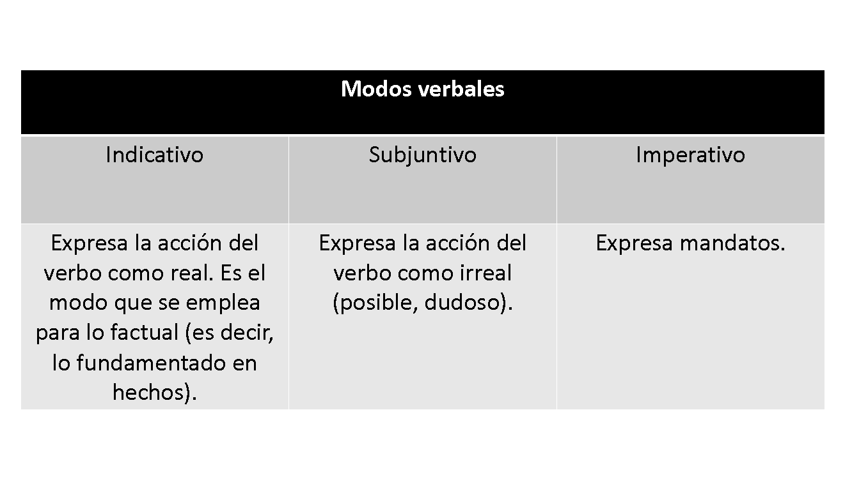
Para que quede más claro, los modos verbales suelen ocuparse para la construcción de reglas y leyes. Y se elige uno u otro para establecer claramente la forma en que deben comportarse los individuos en determinado contexto, esto con el fin de hacer que sus acciones no perjudiquen a otros. También señalan cuáles conductas no son adecuadas, pues ocasionan conflictos.

Analiza el siguiente caso, que te servirá para comprender más los modos verbales.

Conducta detectada:

Detectas que algunos alumnos por diferentes circunstancias no son puntuales para tomar sus clases, y muchas de las ocasiones son acciones reiteradas.

Solución:

Esta actitud identifica una problemática, que no se están aprovechando los horarios para el aprendizaje.

Se propone una regla para que pueda apoyar a la comunidad para evitar esta conducta negativa.

Para ello, se requiere respetar el horario. En consecuencia, se propondrá una regla que facilite terminar con la problemática.

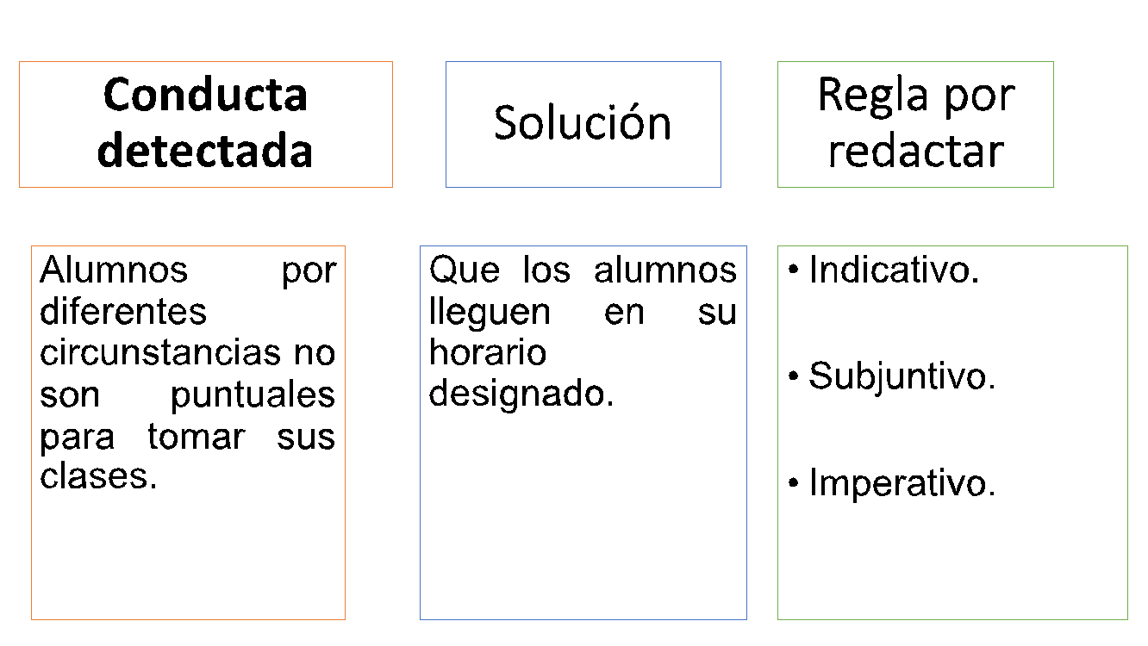

Regla por redactar:

Aquí la redacción puede plantear diferentes opciones, según el modo verbal que se elija.

Analiza detenidamente cómo están redactadas cada una de las siguientes reglas.

La norma o regla:

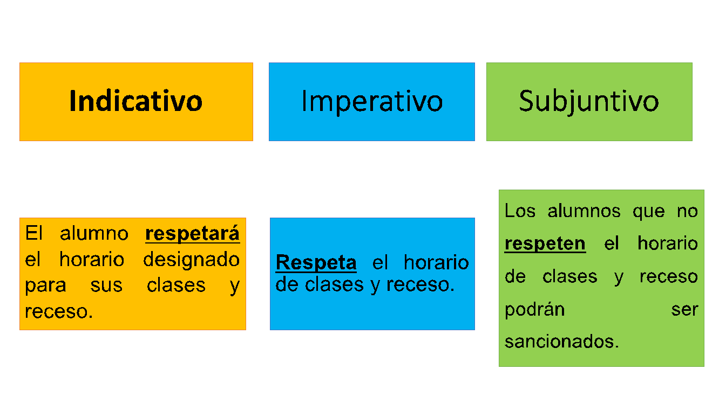

Puedes notar que son similares, sin embargo, el uso de los distintos modos verbales provoca ciertos ajustes en la redacción, y esos cambios permiten matizar la forma en la que entendemos la regla.

- Veamos en el primer caso.

El modo verbal indicativo expresa la acción del verbo como un hecho real o que seguramente se llevará a cabo. Puedes observar que el verbo es, respetará y se encuentra en futuro. Y la redacción da por hecho que se efectuará la acción… “El alumno respetará el horario designado…”

2) En el modo imperativo, el verbo es respeta y la redacción da a conocer un mandato, una obligación, una orden. Esta orden llega de forma directa.

3) Por último, el verbo subjuntivo indica una situación hipotética. Es decir, se plantea que en el caso de que se dé la conducta negativa, ya se ha previsto un mecanismo para corregirla. Esto es porque para quien redacta la norma es importante prever que puede darse una conducta indebida, en este caso, la impuntualidad de los alumnos. Por eso se lee: “Los alumnos que no respeten el horario de clases y receso serán sancionados…”.

Puedes ver similitudes entre la redacción, sin embargo, los modos verbales permiten enfocar distintos elementos en la redacción de la norma y con ello matizar o adecuar qué se pretende comunicar en ella.

Es decir: sí hay similitudes, pero cada modo verbal, indicativo, subjuntivo e imperativo, genera una intención diferente al plasmarla como regla.

Has utilizado los modos verbales, pero no forzosamente has reflexionado sobre su uso y los matices de significado que generan.

Para reforzar lo anterior, realizar un ejercicio más, y podrás diferenciar el modo indicativo del subjuntivo y del imperativo. Esto te ayudara al momento de redactar nuestro reglamento

Revisa: el verbo es estudiar (infinitivo):

El verbo en los tres casos es estudiar. En el primer ejemplo se encuentra conjugado y en tiempo futuro, estudiará, lo que establece que la acción se considera como algo real y que realmente va a ocurrir en un momento posterior al punto en el que se dice el enunciado.

El segundo enunciado también se refiere a algo que aún no se realiza, y por tanto transmite una idea de un tiempo posterior. Sin embargo, aquí se usa un presente de subjuntivo. Este modo transmite la idea de algo posible.

Finalmente, el verbo de la tercera oración está en imperativo, es una orden. ¡Juan, estudia! El imperativo siempre remite al momento actual en el que se recibe la indicación e indica que ese mismo momento se debe atender.

Es muy importante que en la redacción y en tu lectura recuerdes ubicar el modo verbal (indicativo, imperativo y subjuntivo).

Consolida algunos de los elementos vistos, en los verbos en infinitivo para que quede claro la terminación ar, er e ir y que se encuentra en impersonal.

Lee y completa las siguientes oraciones, utilizando verbos en infinitivo

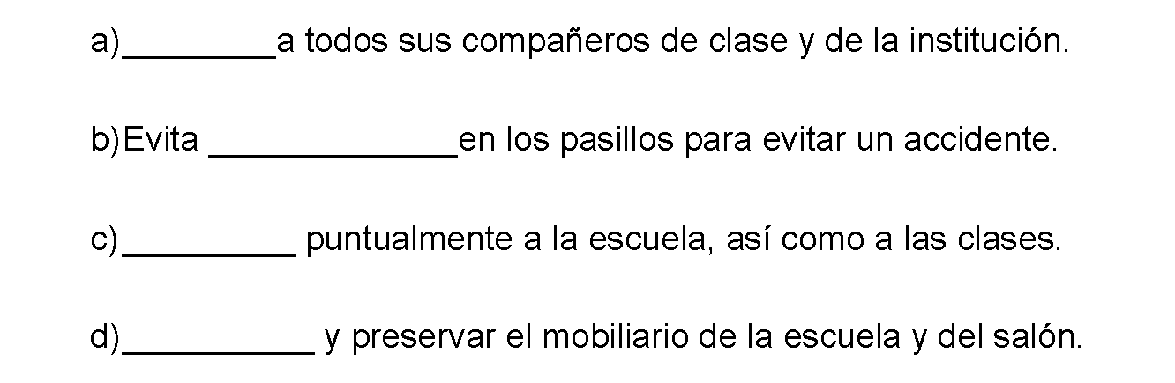

- Respetar

- Correr

- Llegar

- Cuidar

Estos verbos se encuentran en infinitivo, es decir que no están conjugados.

Las formas de redactar dependen entonces de lo que buscas en la regla, y para redactar te ayudarás de los modos verbales y los verbos en infinitivo.

Para ampliar la información sobre la practica social del lenguaje, localiza en tus libros de texto el Aprendizaje Esperado “Participa en la escritura de un reglamento” para enriquecer más lo que aprendiste aquí sobre sus características.

También puedes llevar una bitácora de aprendizaje, en la cual identifiques tus avances y tus oportunidades para enriquecer más tus aprendizajes.

Por último, completa las siguientes oraciones.

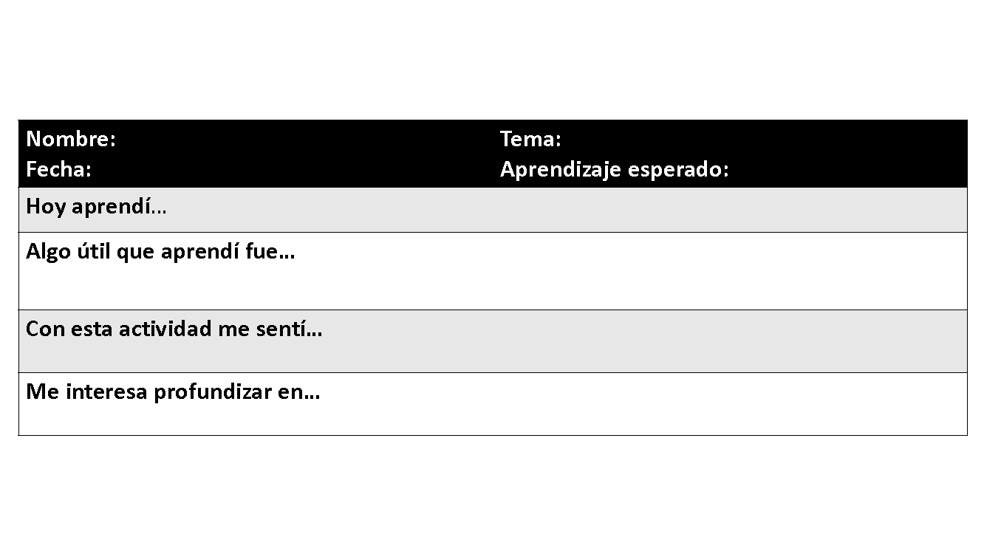

Presta mucha atención a tus respuestas, que éstas sean lo más sinceras posible, y te ayuden a reflexionar en los temas en los que necesitas trabajar más.

El Reto de Hoy:

Para ampliar tu conocimiento sobre los modos verbales, analiza cómo se usan en la redacción de las normas que regulan nuestras conductas.

La elección de los modos verbales dará precisión a tu manera de redactar y te permitirá tener una noción más clara para darle sentido y coherencia a la regla.

Por lo que es de gran importancia apoyarte de los modos verbales, siguiendo pasos como los que se plantean aquí.

- Primero, identifiques la conducta o problemática que deseas abordar.

- Después, veas cuáles son las posibles soluciones para que todo el colectivo o grupo social pueda convivir en armonía.

- Por último, redacta tomando en cuenta cuál es la mejor elección de los modos verbales. (Indicativo, subjuntivo o imperativo)

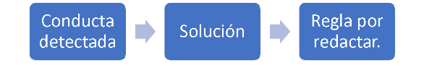

Lee y establece una relación de columnas.

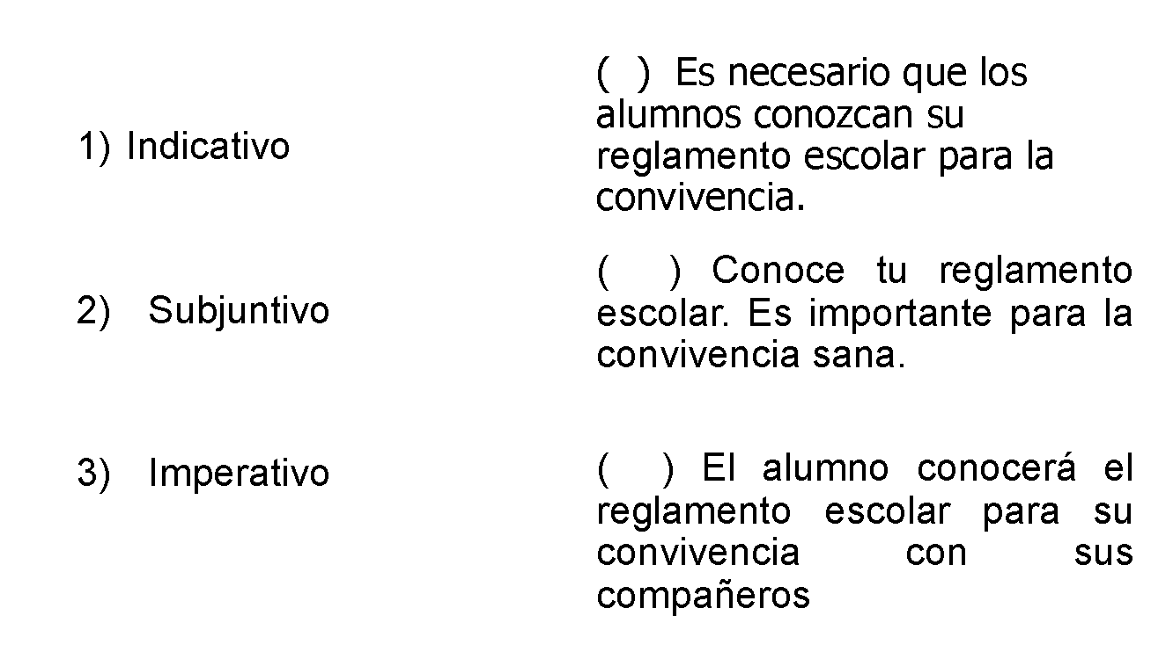

1) La primera opción da una situación que se plantea en un futuro. No es un hecho ni se ha realizado al momento de escribir la norma, por lo que su sentido es hipotético, y corresponde al modo verbal subjuntivo.

2) La segunda redacción muestra una obligación, una orden directa, por lo tanto es imperativo.

3) Nuevamente, el modo verbal indicativo es aquel hecho que se lleva a cabo, y en este ejemplo da por hecho que se concretará en un futuro, por lo que corresponde al modo indicativo.

Último reto, ahora que ya comprendiste el uso correcto de los modos verbales, realiza lo siguiente:

- Elige alguna problemática que desees que mejore para la convivencia social, puede ser en tu escuela, en algún deporte o en tu familia, para después redactarlas en un reglamento.

- Redacta las reglas usando los diferentes modos verbales, indicativo, subjuntivo, imperativo. También puedes usar la forma de infinitivo.

- Compártelas y enriquece tu redacción.

Puedes apoyarte del siguiente cuadro para realizar la actividad y recuerda siempre darte la oportunidad de disfrutar tu aprendizaje.

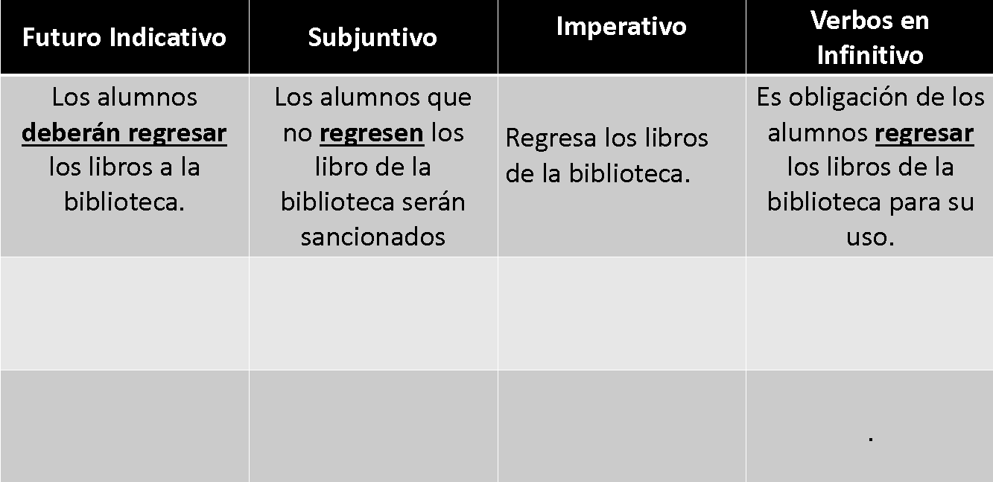

¡Buen trabajo!
Gracias por tu esfuerzo.

Para saber más:
Lecturas
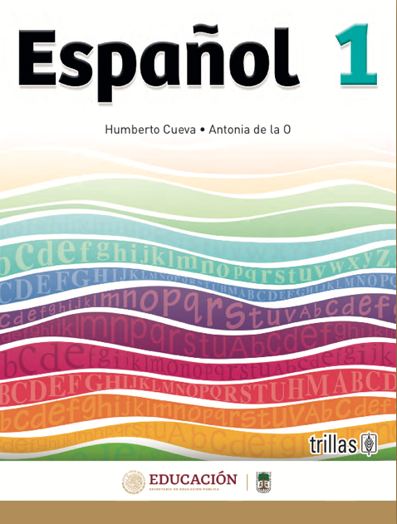

https://www.etrillas.mx/material/Es1C.html

https://www.etrillas.mx/material/Es1L.html

http://guiasdigitales.grupo-sm.com.mx/sites/default/files/guias/184286/index.html

https://www.docdroid.net/jvbcVZ1/espanol-1-angeles-editores-pdf

https://www.conaliteg.sep.gob.mx/

https://digital.latiendadellibrero.com/pdfreader/espaol-1-trevio

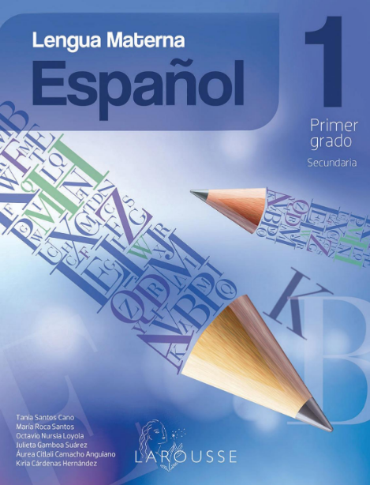

https://digital.latiendadellibrero.com/pdfreader/lengua-materna-espaol-1

https://digital.latiendadellibrero.com/pdfreader/espaol-1

https://recursos.edicionescastillo.com/secundariaspublicas/visualizador/1_esp_tra/index.html#page/1

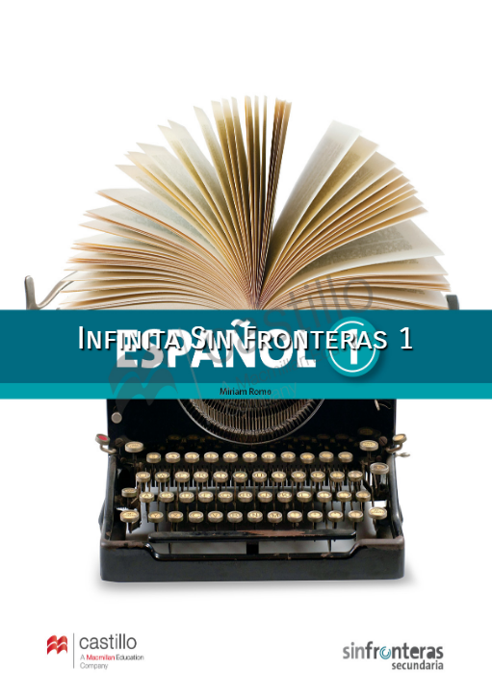

https://recursos.edicionescastillo.com/secundariaspublicas/visualizador/1_esp_sin/index.html#page/1

